关于征求《中国建设监理协会团体标准管理暂行办法》意见的通知
中建监协〔2018〕39号

各省、自治区、直辖市建设监理协会，有关行业建设监理专业委员会，各分会，单位会员：
为落实国务院《深化标准化工作改革方案》（国发〔2015〕13号）和《国务院办公厅关于印发贯彻落实〈深化标准化工作改革方案〉重点任务分工（2017-2018年）的通知》（国办发〔2017〕27号），更好地发挥协会在团体标准制定中的作用，制定满足市场和创新需要的团体标准，根据国家质检总局、国家标准委、民政部印发的《团体标准管理规定（试行）》（国质检标联〔2017〕536号）和《住房城乡建设部关于印发深化工程建设标准化工作改革意见的通知》（建标〔2016〕166号）要求，我协会制定了《中国建设监理协会团体标准管理暂行办法》。请认真研究并提出意见，于2018年7月13日前将书面意见及电子版反馈我协会行业发展部。
联系电话：010-68346976
电子邮箱：caechyfz@163.com

附件：中国建设监理协会团体标准管理暂行办法(征求意见稿）

中国建设监理协会
2018年6月19日

中国建设监理协会团体标准管理暂行办法
（征求意见稿）

第一章 总则
第一条 根据国务院《深化标准化工作改革方案》（国发〔2015〕13号）和《国务院办公厅关于印发贯彻落实〈深化标准化工作改革方案〉重点任务分工（2017-2018年）的通知》（国办发〔2017〕27号）部署,按照质检总局、国家标准委、民政部印发的《团体标准管理规定（试行）》（国质检标联〔2017〕536号）和《住房城乡建设部关于印发深化工程建设标准化工作改革意见的通知》（建标〔2016〕166号）要求，结合工程监理行业实际情况，制定本办法。
第二条 本办法所称团体标准，是指在还未有相关的国家标准、行业标准和地方标准，或现有国家标准、行业标准和地方标准不能满足行业发展需要的情况下，中国建设监理协会（以下简称中监协）为规范监理行业发展，满足市场和创新需求，协调相关市场主体共同制定的标准。
第三条 中监协团体标准的制定、修订应遵循以下原则：
（一）遵守国家有关法律、法规和符合强制性标准要求；
（二）遵循开放、公平、透明、协商一致的原则；
（三）有利于提升监理行业的技术水平、创新和服务能力；
（四）充分体现团体标准的先进性、实用性、市场竞争性和快速性；
（五）积极采用国际标准和国外先进标准。
第四条 中监协团体标准工作由中监协统筹规划管理并统一组织实施。中监协审定团体标准相关规划、政策、制度、文件等事项；负责团体标准组织、管理与协调；委托相关单位或个人按照规划和分工完成编制工作。
第五条 中监协团体标准适用于工程监理行业，其中包括但不限于工程监理行业及相关的企业单位等。
第六条 团体标准编号由团体标准代号（T）、社会团体代号（CAEC）、发布顺序号和发布年号构成。社会团体代号为中国建设监理协会英文名称缩写CAEC大写英文字母，格式为：
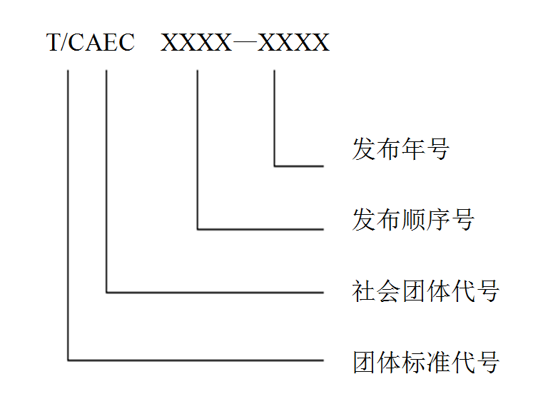
第七条 中监协团体标准由中监协负责组织出版发行，标准版权归中监协所有。
第二章 组织机构和工作职责
第八条 中监协为工程监理行业团体标准的管理者，主要职责是组织开展团体标准制修订工作，批准、发布团体标准，对团体标准进行复审，开展团体标准宣贯。
中监协秘书处是中监协团体标准的管理部门，全面负责中监协团体标准相关工作，其主要职责为：
(一）依据政府对标准化工作的相关规定，结合行业实际，制定中监协团体标准管理办法、制修订工作程序等文件；
（二）负责中监协团体标准的规划、提供标准化专业支撑及相关管理工作；
（三）负责与国内外标准化组织的交流与合作；
（四）负责提案及立项审批、报批稿审批、组织协调、宣贯培训以及标准制修订过程中重要事项的决议；
（五）负责牵头组织中监协团体标准制修订工作。
第三章 制修订工作程序
第九条 中监协团体标准制修订流程为：团体标准的提案、立项、起草、征求意见、审查、批准、编号、发布、复审。
第一节 提案及立项
第十条 中监协团体标准的制修订项目由中监协会员单位、个人会员或相关企业、个人提出立项申请，填写“中国建设监理协会团体标准制修订项目立项申请书”（见附件一），报中监协秘书处。
第十一条 中监协秘书处可根据行业发展需要提出标准立项提案。
第十二条 中监协可承担相关政府职能机构或企事业单位的委托，提出团体标准提案。
第十三条 拟制定的中监协团体标准需有至少三家以上使用标准的单位发起。
第十四条 中监协秘书处负责提案的收集、整理、汇总及审议工作，并形成审议意见。
第十五条 经中监协秘书处审议、审定通过的团体标准提案，在中监协官方网站进行立项公布。
第二节 起草
第十六条 中监协团体标准一经立项，中监协秘书处应协调标准项目承担单位，确定标准主要起草人员，进行标准起草准备工作，包括资料收集、国内外状况分析和调查研究等。
第十七条 中监协团体标准的编写应符合GB/T 1.1-2009 《标准化工作导则第1部分：标准的结构和编写》及相关基础通用国家标准的规定。
第十八条 中监协负责编写标准，经反复讨论和完善，形成中监协团体标准征求意见稿及标准编制说明。
第十九条 中监协团体标准的起草应遵循公开、公正的原则，重要技术问题应在中监协秘书处内部达成一致。
第二十条 中监协团体标准编写过程中的相关资料（包括但不限于会议通知、会议纪要、标准过程稿、研究报告等）报送中监协秘书处存档。
第三节 征求意见
第二十一条 中监协秘书处收到标准征求意见稿及标准编制说明后，通过信函和网上公开的形式公开征求意见。
征求意见的回复期限一般为30天。被征求意见的单位或个人应在规定日期前予以回复，逾期不回复按无异议处理。
第二十二条 中监协秘书处对征集意见进行归纳整理、分析、研究和处理后，对标注征求意见稿进行修改，形成标准送审稿。
第四节 审查
第二十三条 中监协秘书处对中监协团体标准送审稿、编制说明及汇总的征求意见进行初审。
第二十四条 初审通过后，中监协秘书处牵头组织参与标准编写人员对标准进行审查，审查形式可为会议审查或函审。具体要求如下：
（一）会议审查的，中监协秘书处应在审查会议前至少7天，将中监协团体标准送审稿及相关材料送交审查人；
（二）会议审查时，应形成会议纪要并附加参加审查会议的单位和人员名单，须有至少五分之三的编写人员参会，参会审查人进行举手表决，获得不少于参会审查人三分之二以上赞成票，方可视为审查通过；
（三）函审的，中监协应在函审表决截止日前前至少15天，将函审通知及相关材料送交审查人。审查人完成审查后，通过回函或通讯形式提交审查结果。通讯提交的，需保留相关材料备查。获得有效回函三分之二以上赞成票，通过审查。
第二十五条 中监协秘书处根据审查结论，形成标准报批稿，并将相关材料报送中监协秘书处领导审批。
报送材料包括：
(一)团体标准报批单；
(二)团体标准报批稿；
(三)征求意见汇总处理表；
(四)团体标准审查会议纪要或函审结论；
(五)团体标准编制说明。
第五节 批准与发布
第二十六条 中监协秘书处收到团体标准报送材料后，经核查报送材料符合要求的，上报中监协秘书处领导进行审查。中监协秘书长收到材料后，召集常务理事会进行审议并举手表决。
审议通过后，中监协秘书处发放标准编号，通过中监协官方网站予以公布，并在全国团体标准信息平台公开发布。
制修订团体标准过程中形成的相关资料，由中监协存档。
第六节 编号
第二十七条 标准编号由团体标准代号（T）、社会团体代号（CAEC）、发布顺序号和发布年代号组成。
编号形式：T/CAEC 001-2018（注：CAEC为中国建设监理协会英文首字母缩写）。
第七节 复审
第二十八条 中监协秘书处应根据相关领域的发展需要组织复审，给出复审结论。复审周期一般为3年。遇特殊情况的，可随时组织复审工作。
有下列情况之一的，团体标准应进行复审:
（一）国家有关法律、法规、规章以及行业发展政策做出调整或者重新规定的；
（二）新发布相关国家标准、行业标准、地方标准的。
复审可以采用会议审查或函审。会议审查或函审专家，由参与过团体标准审查工作的人员组成。
第二十九条 复审是对标准施用的适用性和有效性进行的审查。审查结束后中监协秘书处应形成复审结论单。
第三十条 复审结论应给出团体标准继续有效、修订或废止的意见，并按照以下情况处理：
（一）不需要修改的中监协团体标准确认为继续有效，该中监协团体标准不改变顺序号和年代号。当中监协团体标准重新出版时，在中监协团体标准封面上，标准编号下应写明“XXXX年确认有效”字样；
（二）需要修改的中监协团体标准应作为修订项目立项，立项程序按本办法第三章的规定执行，修订后的中监协团体标准顺序号不变，年代号改为新修订的年代号；
（三）已无存在必要的中监协团体标准应予以废止。废止的标准号不再用作其他中监协团体标准的编号。
第三十一条 复审结果由中监协发文进行公布。
第四章 实施与监督
第三十二条 中监协针对具有良好实践应用价值的团体标准的主要起草单位以及在团体标准工作中有突出贡献的单位和个人建立并实施奖励机制。
第三十三条 中监协根据实际需求，统一组织对中监协团体标准的解读、培训、宣贯、推广和评定工作。
第三十四条 中监协对团体标准使用情况进行监督，鼓励各类社会组织和第三方机构对团体标准使用情况进行监督。
第五章 附则
第三十五条 中监协团体标准制修订经费原则上由中监协团体标准项目承担单位和参与单位共同承担。
第三十六条 团体标准如涉及专利，中监协秘书处应在策划阶段与专利所有人协商，确定所涉及专利的范围、内容、标准化方法，使用要求及冲突处置规则等，应获得专利所有人的认可和书面承诺。
第三十七条 中监协与其他团体联合发布的中监协团体标准，各方依据标准开展的认证、检测等活动，协商所涉及的责、权、利，在开展活动前达成一致。
第三十八条 中监协作为所制定团体标准的所有权人，保留对涉及中监协团体标准合法权益的违法行为追究法律责任的权力。
第三十九条 地方、行业协会制定的团体标准应抄送至中监协，中监协每年进行汇总，通过中监协网站对外公布。
第四十条 本办法由中监协负责解释。
第四十一条 本办法自公布之日起施行。

